Шилова Н.В.
МБОУ «СОШ № 6»
учитель информатики
г. Выборг
zpt44@yandex.ru

Внедрение в школьное обучение основ обращения с системами
«Умный дом»
Аннотация: с появлением интернета качество жизни человечества значительно улучшилось, множество устройств, используемых человеком в повседневной жизни, имеет подключение к сети Интернет: наручные часы, смартфоны, холодильники, системы интернет видеонаблюдения, системы умной парковки – список весьма продолжительный. Для того чтобы сделать жизнь человека как можно проще и избавить его от бытовых проблем, была разработана система, которая через базовую станцию и смартфон могла бы управлять важными функциями: открытие и закрытие окон и дверей, включение той или иной техники и т.д.
Ключевые слова: умный дом, интернет вещей, IoT, обучение.

Shilova N.V.

Introduction of the basics of treatment with "smart house" systems in school education

Annotation: With the advent of the Internet, the quality of human life has improved significantly, many devices used by people in everyday life have a connection to the Internet: wristwatches, smartphones, refrigerators, Internet video surveillance systems, smart parking systems - the list is very long. In order to make a person's life as simple as possible and to get rid of domestic problems, a system was developed that could manage important functions through the base station and smartphone: opening and closing windows and doors, switching on certain equipment, etc.
Keywords: smart home, internet of things, IoT, training.

Умный дом (англ. smart home) – система домашних устройств, способных выполнять действия и решать определенные повседневные задачи без участия человека [1].
Принято считать, что концепция умного дома появилась еще в середине 20х годов прошлого столетия, однако это было весьма дорого в реализации, поэтому идея не обрела популярности. Однако прогресс не стоит на месте, разработаны новые технологии, стоимость на производство уменьшилась в разы, и сейчас систему «Умный дом» может позволить себе практически каждый человек.
Большим плюсом данной системы является то, что она позволяет людям экономить не только человеческие ресурсы, такие как время и силы, но и экономить деньги на энергопотребление.
Примером экономии энергопотребления может стать такая ситуация: дом отапливается электрическими печками. Чтобы печки не работали постоянно, систему умного дома можно запрограммировать таким образом, чтобы печки отключались, когда температура в доме достигнет определенного градуса, и включались вновь, если температура упадет ниже установленной в программе.
В связи с тем, что эта отрасль экономики еще не достигла своего пика, но уже активно развивается, введение данной темы в школьную программу обучения считается весьма актуальной. Это поможет обучающимся «идти в ногу со временем», так же настройка системы «Умный дом» помогает развивать логику и мышление.
Простота настройки умного дома позволяет внедрять эту тему как в общеобразовательную программу, так и в программу для начальных классов.
Существенным минусом бюджетных систем «Умный дом» является то, что в них не интегрирован русских язык, а если существует переведенная система, то перевод слабый и бывает, что выполнен только на главной странице настроек. Однако они все хорошо переведены на английский язык, что так же позволит школьникам подтянуть и закрепить свои знания, полученные на уроках иностранного языка.
Рассмотрим систему «Умный дом» на примере технологий, разработанных китайской компанией Xiaomi [2]. В ее состав входят десятки приборов, которые можно настраивать для того, чтобы облегчить жизнь человеку. Это датчики температуры и влажности, датчики движения, датчики открытия/закрытия дверей, умные розетки, пылесосы и многое другое. Весь ассортимент представлен на официальном сайте, а так же в самом приложении, когда потребуется добавить новое устройство.
Для ее успешного функционирования потребуется установленное приложение «Xiaomi MiHome» на смартфон, а так же наличие центра управления (Gateway) и всех устройств, которые потребуются для построения системы. Центр управления позволить связываться через интернет со всеми умными устройствами, которые будут подключены.
На рисунке 1 (а) представлена домашняя страница приложения, где присутствует интуитивно понятный интерфейс. С этой страницы можно перейти в избранные устройства, в устройства, объединенные по зонам и т.д.
На рисунке 1 (б) представлен вид подключенных устройств к центру управления «Умным домом». На каждое из устройств можно нажать, чтобы узнать его текущее состояние.

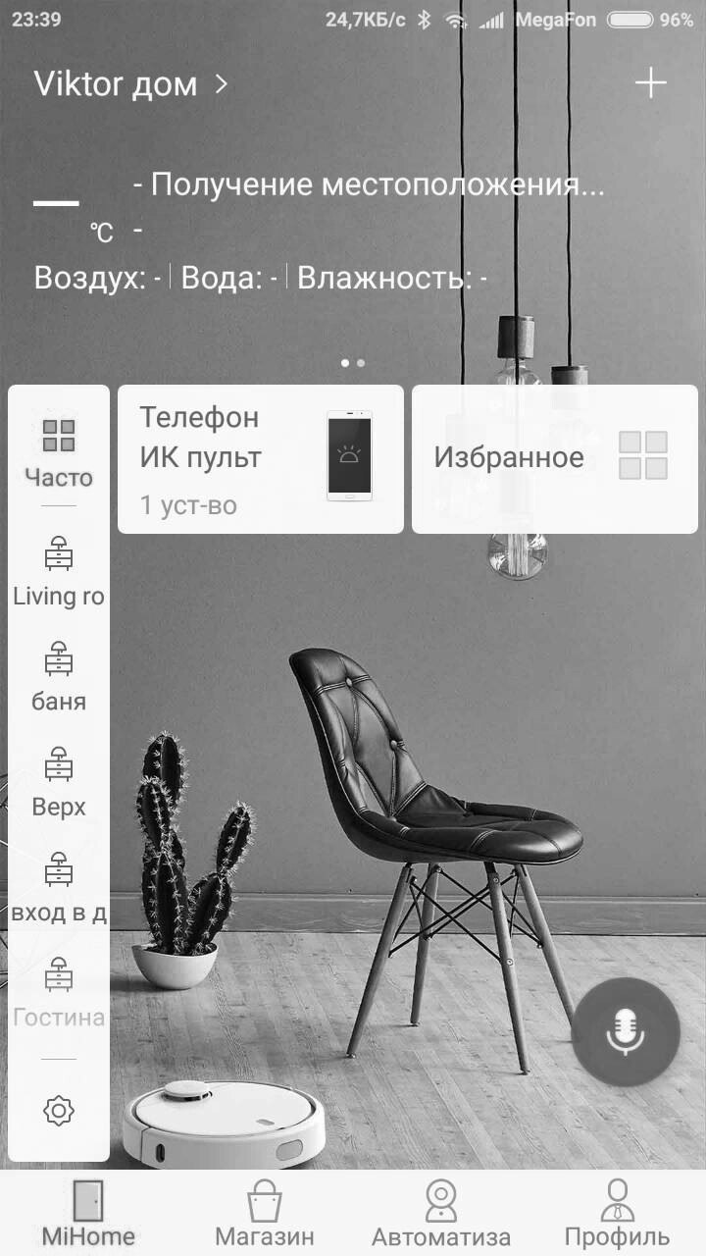 а) 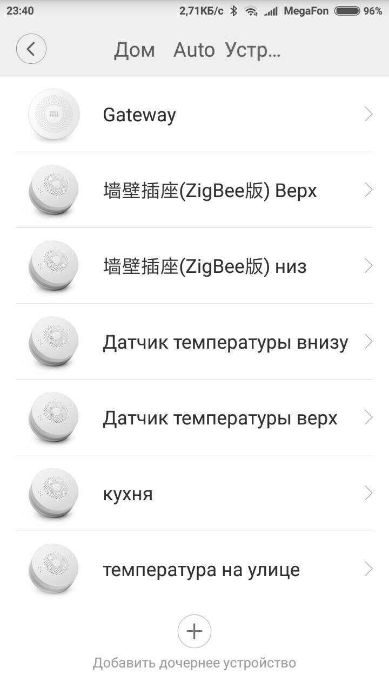б)
Рисунок 1 – а) Домашняя страница приложения; б) Подключенные устройства
Само подключение устройств к центру управления и приложению в смартфоне организовано максимально просто, практически на интуитивном уровне. На домашней странице приложения потребуется нажать на «Добавить новое устройство», а следом из списка выбрать необходимое. Далее запустится инструкция в виде gif-анимации, где будет наглядно показываться, что необходимо сделать для успешного подключения.
Когда все необходимые устройства будут подключены, можно приступать к следующей и очень важной части системы «Умный дом» - сценариям. Большинство настроек умного дома проходит именно тут. Во вкладке «Сценарии» программируется поведение того или иного устройства при различных условиях.
Настройка сценария так же не вызывает сложности. В первую очередь потребуется выбрать условие, при котором будет срабатывать сценарий (например, включать умную розетку, в которую включена электрическая печка при температуре воздуха ниже 15 градусов). Если выбрано несколько условий, то сценарий запустится только в том случае, когда все условия будут одновременно соблюдены.
Разработка таких сценариев с разными условиями позволит развить у обучающихся логическое мышление. Этот материал можно использовать при изучении раздела «Цифровая экономика».

Список используемых источников
1. Комков С. С. Создание и реализация системы «Умный дом» на базе микроконтроллера Arduino с управлением через web-страницу // Техника. Технологии. Инженерия. — 2018. — №2. — [электронный ресурс] URL: https://moluch.ru/th/8/archive/85/3093/ (дата обращения: 27.03.2018).
2. Smart Home [электронный ресурс]. URL https://miui.su/app/smarthome (дата обращения: 27.03.2018).

